京体社字〔2021〕9号

北京市社会体育管理中心关于

继续开展北京市全民健身“安心体育行动”的函

各有关单位：

为进一步推进北京地区全民健身活动广泛开展，向各级全民健身赛事活动主、承办单位提供完善的体育健身保险服务，营造“组织者安心举办赛事活动，百姓安心参与全民健身”的良好氛围，由北京市体育局主办的北京市全民健身“安心体育行动”已于2020年12月启动。

首批 “安心体育行动”用户单位267家，均已开设账号并通过电子邮件反馈至各申报单位，各单位可及时登陆“北京健身汇”小程序申报活动信息，申领猝死险和选购意外险。如电子邮件或账号密码丢失，可致电查询。联系人：魏长勇，联系电话：13811612709。

目前，我市体育赛事活动已经重启，各单位也将陆续恢复举办全民健身赛事活动。为进一步满足各单位安心、省心举办赛事活动的需求，现继续面向全市征集“安心体育行动”平台用户。

请市级相关委办局、市体总秘书处、各区体育局牵头汇总本系统、辖区内各全民健身赛事活动组织单位信息，及时报市社体中心，我们将为征集到的符合服务范围要求的单位开设专属账号。

请有意向参与“安心体育行动”的单位及时填写《“安心体育行动”信息系统账号申请表》（见附件3）并报牵头单位；请各牵头单位填写《“安心体育行动”用户主体汇总表》（见附件4），将《汇总表》和各单位填报的《申请表》电子版一并发送至电子邮箱，并将加盖公章的纸质版传真或邮寄至市社体中心。

电子邮箱：[shetizhongxinhdb@tyj.beijing.gov.cn](mailto:shetizhongxinhdb@tyj.beijing.gov.cn)

传真号码：010-83167005

邮寄地址：北京市西城区先农坛体育场2号楼北京市社会体育管理中心竞赛活动部

附件：1.北京市全民健身“安心体育行动”简介

2.“安心体育行动”平台使用教程

3.“安心体育行动”信息系统账号申请表

4.“安心体育行动”用户主体汇总表

北京市社会体育管理

2021年3月25日

（联系人：耿玮；联系电话：63014699）

附件1

北京市全民健身“安心体育行动”简介

北京市社会体育管理中心与中国人民财产保险股份有限公司北京市分公司达成战略合作，共同打造“安心体育行动”，为我市全民健身赛事活动提供完善的人身意外保险服务，让组织者安心举办赛事活动、让百姓安心参与全民健身。

一、活动名称

北京市全民健身“安心体育行动”

二、活动平台

“北京健身汇”微信小程序

三、活动时间

2020年12月起持续举办

四、主办单位

北京市体育局

五、承办单位

北京市社会体育管理中心

中国人民财产保险股份有限公司北京市分公司

六、服务范围（用户主体）

北京市辖区范围内举办的各级各类全民健身赛事活动的主、承办单位，包括：

**（一）体育行政部门**

市体育局及直属单位

各区体育局及直属单位

各街道（乡镇）、社区（行政村）体育主管部门

**（二）市、区级委办局**

在京国家机关、事业单位

市级机关、事业单位

**（三）体育社团**

北京市体育总会

各区体育总会

市级、区级体育运动协会

七、活动内容

本平台账号主体在每次全民健身比赛活动开始前登录“安心体育行动”平台，申报全民健身赛事活动信息，申报成功后，即可为每位参加赛事活动人员免费领取一份保额为60万元的猝死险。

“安心体育行动”平台还提供全民健身赛事活动意外险产品，供本平台账号主体自主选购。

八、活动特点

1.实用性：一是申报即送猝死险，惠及每次活动每个人，为各级赛事活动主承办单位提供额外保障；二是针对我市全民健身赛事活动实际需求科学设计意外险产品，为各类赛事活动全面保驾护航。

2.针对性：本活动仅面向我市各级体育行政部门、相关委办局、市区级体育社团等全民健身赛事活动举办单位开展。

3.便捷性：申报活动时仅需填写活动名称、时间、地点、参与人数等基本信息，无需填写参加活动人员个人信息。申报成功即可获得猝死赠险，无需繁杂的审核程序。

4.零门槛：活动覆盖所有全民健身项目，棋牌、徒步、广场舞、三小球、拔河、定向等低风险运动和长跑、三大球、自行车、游泳、轮滑、冰雪运动等一般风险运动赛事活动均可申报赠险。

九、参与流程

附件2

“安心体育行动”平台使用教程

1.扫描二维码或在微信搜索“北京健身汇”小程序。

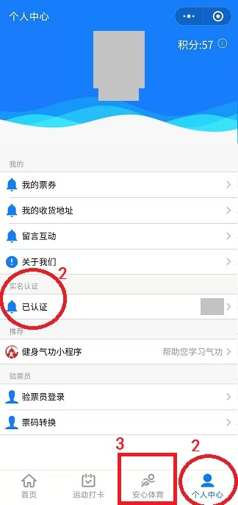

2.首次登陆“北京健身汇”需在“个人中心”进行实名认证。

3.点击下方菜单栏中的“安心体育”，进入安心体育行动板块。

4.点击“申报活动”，使用安心体育账号和密码进行登陆。

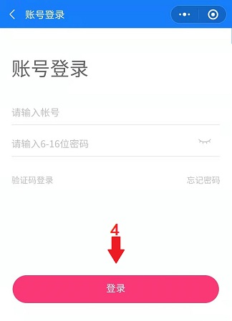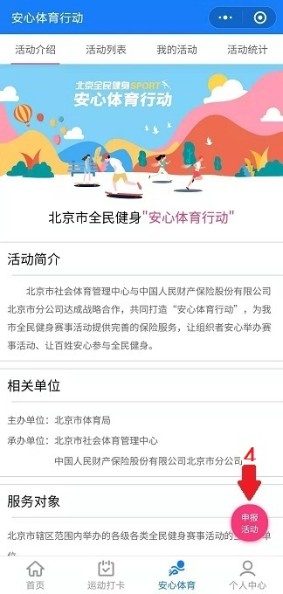

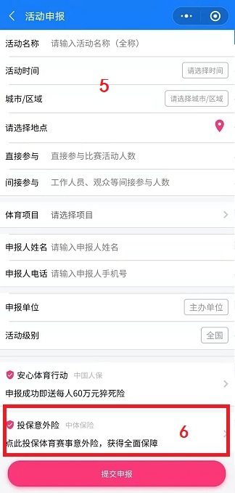

5.登陆成功后继续点击“申报活动”，填写活动信息，填写完毕，点击“提交申报”，即可获赠猝死险。

6.如需选购意外险，可点击“投保意外险”，进入意外险投保页面。

附件3

|  |  |
| --- | --- |
| “安心体育行动”信息系统账号申请表 | |
| 我单位现申请将我单位举办的全民健身活动相关信息录入“安心体育行动”信息系统，为参与人员免费申请活动期间的猝死保险，并郑重承诺：   1. 严格遵守相关法律法规规章和政策规定，安全、规范组织群众体育活动。 2. 将参与活动人员的安全放在首位，严格审查人员身体状况和参加资格；所有活动过程中做好医疗急救应急措施。 3. 所有比赛和活动中倡导相互尊重，公平竞争，文明观赛。 4. 按照系统要求，在赛事活动举办前如实、准确填报群众体育活动信息，包括活动名称、活动时间、活动地点、参与人数、联系方式等相关内容。 5. 如因填写不准确造成信息无效、猝死保险保单无效、按需投保的商业保险保单无效等后果，由本单位自行负责。 6. 由本单位专人妥善保管“安心体育行动”信息系统的用户名和密码，严格禁止外传，由于用户名和密码外泄造成信息泄露、无效保险等问题，由本单位自行负责。 7. 如在平台选购其他保险产品，将按期支付保费。     单位公章： 法人代表签字：  年 月 日 | |
| 本单位准确全称（必填） |  |
| 本单位统一社会信用代码（必填） |  |
| 本单位办公地址（必填） |  |
| 联系人（必填） |  |
| 联系电话（必填） |  |
| 电子邮箱地址（必填） | 账号将通过邮箱反馈，请及时查看 |

备注：申请“安心体育行动”账号的单位均需填写本表。

附件4

“安心体育行动”用户主体汇总表

填报单位（章）：

填报人： 联系电话：

|  |  |  |  |  |  |
| --- | --- | --- | --- | --- | --- |
| 序号 | 单位名称 | 社会信用代码 | 联系人 | 联系电话 | 电子邮箱 |
| 1 |  |  |  |  |  |
| 2 |  |  |  |  |  |
| 3 |  |  |  |  |  |
| 4 |  |  |  |  |  |
| 5 |  |  |  |  |  |
| 6 |  |  |  |  |  |
| 7 |  |  |  |  |  |
| 8 |  |  |  |  |  |
| 9 |  |  |  |  |  |
| 10 |  |  |  |  |  |
| 11 |  |  |  |  |  |
| 12 |  |  |  |  |  |

备注：1.本表由各牵头单位负责汇总填报；

2.市级相关委办局可填报本单位及下属事业单位；

3.区体育局可填报本区各委办局及直属单位、街道办、乡镇政府等；

4.市、区体育总会可填报本单位及市、区级体育协会。